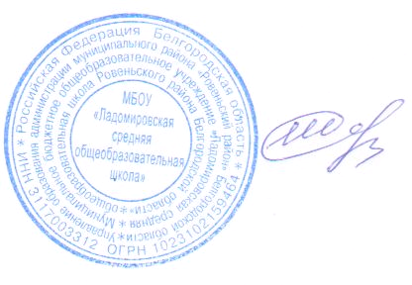
Приложение №2

Утверждаю
Директор школы С.Н. Шевченко

План мероприятий
МБОУ «Ладомировская средняя общеобразовательная школа»
по реализации программы «Школьное молоко» и «Мед»
на 2016-2017 учебный год
/п | Вид мероприятия | Участники | Дата  проведения | Ответственные за проведение
1 | Доклад о пользе молока | Родители (родительское собрание) | август -сентябрь | Олейник И.А.
2 | Выпуск информационного стенда пользе мёда | Обучающиеся  5-11 | ноябрь | Болтенкова О.А., вожатая, органы уч. самоуправления
3 | Мультимедийный урок «О пользе молока» | Обучающиеся  1 – 4 классов | ноябрь | Классные руководители.
4 | Акция «Здоровое питание» | Обучающиеся  1-9 | декабрь | Болтенкова О.А., вожатая
5 | Включение мёда в питание | 1-11 | в течение периода | Повар
6 | Выпуск информационных листовок «О пользе молока» | Обучающиеся  5 – 11 классов | январь | Классные руководители.
7 | Внеклассное мероприятие.«Большая польза маленьких пчёл» | Обучающиеся  1-7 | февраль | Болтенкова О.А., вожатая
8 | Выпуск брошюр с пословицами и поговорками о молоке и меде | Обучающиеся  5 – 7 классов | март | Болтенкова О.А., вожатая,  классные руководители.
9 | Уроки здоровья « Мед и здоровье человека! | Обучающиеся  5-11 | март | Классные руководители
10 | Конкурс рисунков «Молоко – продукт здоровья!» | Обучающиеся  1 – 4 классов | апрель | Шевченко С.Н. .учитель ИЗО., классные руководители.
11 | Конкурс презентаций о пользе меда | Обучающиеся  1-11 | май | Классные руководители.
12 | Информационно-разъяснительная работа среди обучающихся о пользе молока. | Обучающиеся  1-11 | весь период | классные руководители, мед. работник ФАП.

